Presseinformation

Neue MachVis 5.2

Qioptiq, ein Tochterunternehmen von Excelitas Technologies, veröffentlicht die neue Version seiner Konfigurationssoftware für Industrieobjektive, MachVis 5.2. Die kostenlose Software berechnet anhand Objektgröße, Arbeitsabstand, Sensorgröße und Kameraanschluss die optischen Parameter und schlägt aus dem umfangreichen Sortiment der renommierten Marken LINOS und Optem die geeigneten Machine-Vision-Objektive und -Systeme vor. Anwender und Systemintegratoren im Bereich der industriellen Bildverarbeitung profitieren von der zeitsparenden Auswahl und Konfiguration von High-End-Optiksystemen, zum Beispiel für die automatische optische Inspektion (AOI) in der Halbleiter- oder Elektronikindustrie.

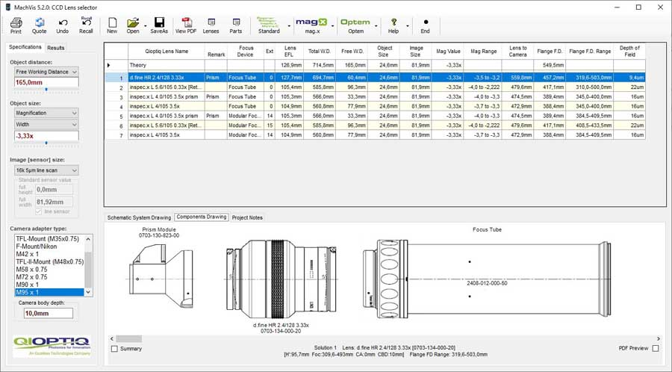
Bild: Die Software führt schnell zum richtigen Machine-Vision-Objektiv inklusive Zubehörliste, Konstruktionsdaten und 3-D-Zeichnung

Um Nutzern die Entwicklung und Integration möglichst weitgehend zu erleichtern, werden alle 3-D-CAD-Modelle und technischen Informationen zu den Produkten bereitgestellt. Die Software ermittelt zudem das mechanische Zubehör, um Objektive und Systeme an Industriekameras anzuschließen, und erstellt entsprechende Komponentenlisten. Des Weiteren sind in MachVis seit der Version 5.0 auch die zwei Mikroskopsysteme Optem FUSION und das hochauflösende mag.x system 125 integriert. Über entsprechende Konfiguratoren lassen sich damit sogar komplexe Optiksysteme für die Inspektion mit hohen Abbildungsmaßstäben erstellen. Neu in der Version 5.2 sind die Optem-FUSION-SWIR-Serie, durch deren Ergänzung nun Anwendungen von 700 nm bis 1700 nm unterstützt werden, und das hochauflösende Objektiv LINOS d.fine HR 2.4/128 3.33x mit Prismenmodul für eine koaxiale Beleuchtungseinkopplung für die Verwendung von Zeilensensoren sowie zugehörige Tubussysteme für den Anschluss an entsprechende Industriekameras. Die Objektivserie inspec.x L wurde durch das inspec.x L 5.6/120 float erweitert, das sich durch einen extrem großen Maßstabsbereich auszeichnet. Weitere Ergänzungen sind ein neuer Kameraadapter für TFL-Mount und zusätzliche Autofokusoptionen beim mag.x system 125 für einen höheren Grad der Automatisierung.

Link: https://www.excelitas.com/product/machvis-lens-configurator

Bilder: | machvis_5-2_screenshot | Zeichen: | 2001
Dateiname: | DEpm_2020_12-03_machvis-5-2 | Datum: | 03.12.2020
Tags: | 3 - OL - Optical Inspect | gii ID: | 202007016

Über Excelitas Technologies

Excelitas Technologies® Corp. ist ein weltweit technologisch führender Anbieter innovativer, leistungsstarker und marktorientierter Photonik-Lösungen. Sie werden hohen Anforderungen in den Bereichen Beleuchtung, Detektion sowie optische Technologie gerecht und tragen damit entscheidend zu Kundenerfolgen auf unterschiedlichsten Zielmärkten bei – von biomedizinischer Technologie über Forschungslabore, Sicherheit und Schutz, Konsumgüter, Halbleiter, Energie und Umwelt, industrielle Sensorik und Bildgebung bis hin zu Verteidigung und Luft- und Raumfahrt. Nach dem Erwerb von Qioptiq im Jahr 2013 beschäftigt Excelitas Technologies heute rund 7000 Mitarbeiter in Nordamerika, Europa und Asien, die sich für Kunden in aller Welt engagieren. Bleiben Sie auf Facebook, LinkedIn und Twitter mit Excelitas in Verbindung.

Kontakt:  Excelitas Technologies Corp.  Oliver Neutert  Marketingmanager EMEA und Asien-Pazifik  Feldkirchen (bei München)  Tel.: +49 (0) 89-255458-965  E-Mail: oliver.neutert@excelitas.com  Internet: www.excelitas.com | gii die Presse-Agentur GmbH  Immanuelkirchstraße 12  10405 Berlin  Tel.: +49 (0) 30-538965-0  E-Mail: info@gii.de  Internet: www.gii.de

